офис  Москва, район ЗАО, Минская ул., 2Ж  Метро: Славянский бульвар, 6 мин. пешком  126 000 ₽  63 000 ₽ за м² в год, комиссия 0%, для агента 0%  Общая информация:  Этаж: 3 / 7  Площадь: 24.0 м²  Комнаты: None  Здание: административное  Тип договора: субаренда  Пропускная система: есть  Мебель: есть  Телефонные линии: — | 13 мая, 14:09
Представитель: Виктори Парк
БЦ" Виктори Парк"- ИФНС 29
г. Москва ул. Минская, 2ж
м. Минская 5 мин пешком
М. Парк Победы 11 мин. Транспортом
М. Славянский бульвар 6 мин. транспортом
Бизнес-центр расположен в шаговой доступности от станции метро Минская. Расстояние до ТТК 3,5 км, МКАД 8,5 км.
Удобная транспортная доступность:
Срочно! Сдается помещение с мебелью под офис на 4 сотрудника.
Новая современная мебель, офис чистый и светлый, сделан ремонт после последнего клиента.
В стоимость включено ВСЁ, вы оплачиваете только ежемесячную аренду.
Мы работаем без комиссии!
Звоните или оставьте свои контакты мы с Вами свяжемся в ближайшее время.
Юридический адрес, юрадрес, смена адреса, зарегистрировать ООО, сменить юрадрес, смена адреса, убрать недостоверность сведений об адресе, сменить юридический адрес компании, помощь в смене юрадреса, помощь в регистрации ооо, перерегистрация ооо, немассовый юрадрес, юрадрес от собственника, юридическийадрес
Телефоны:
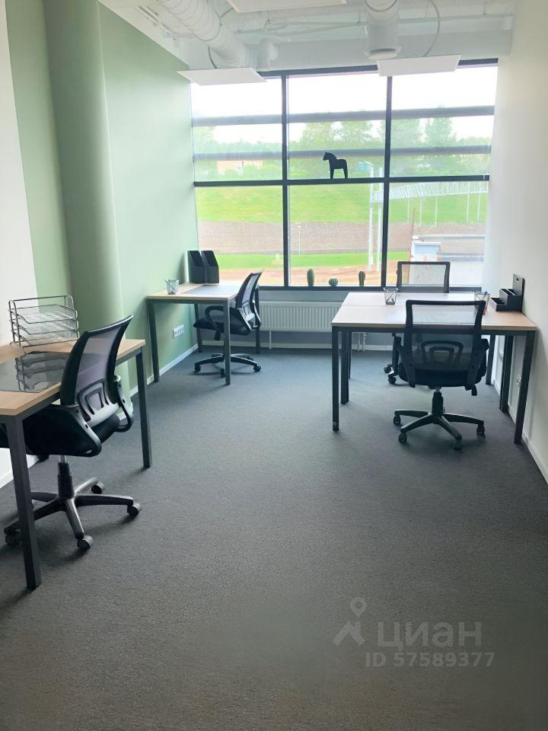 | 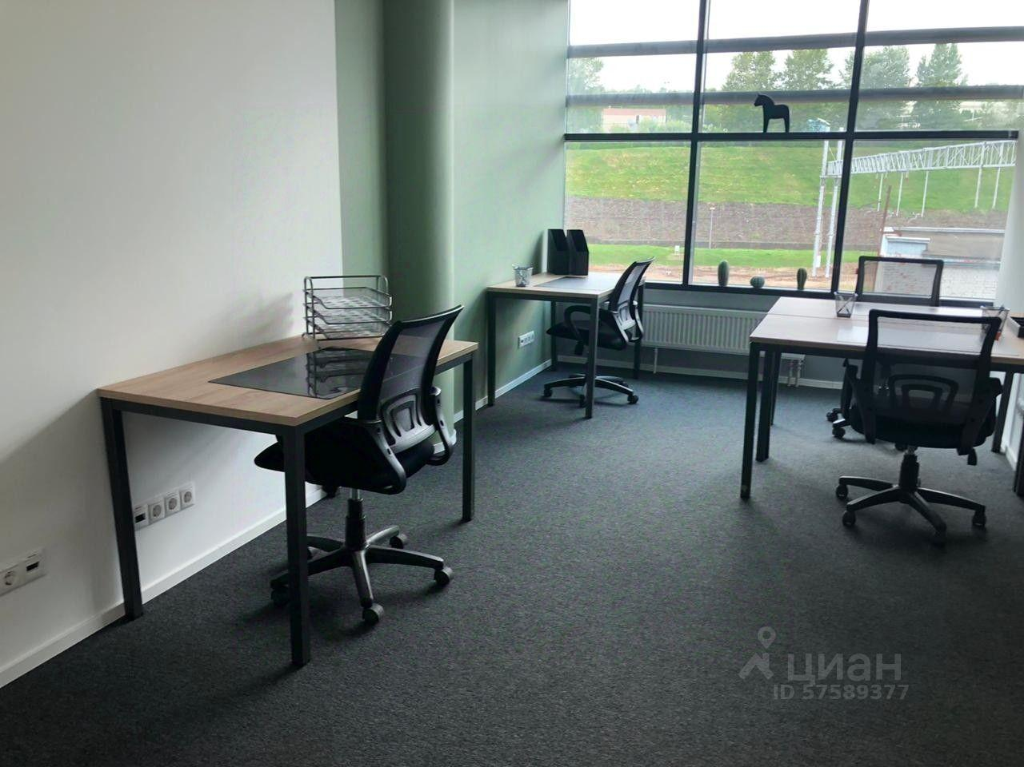
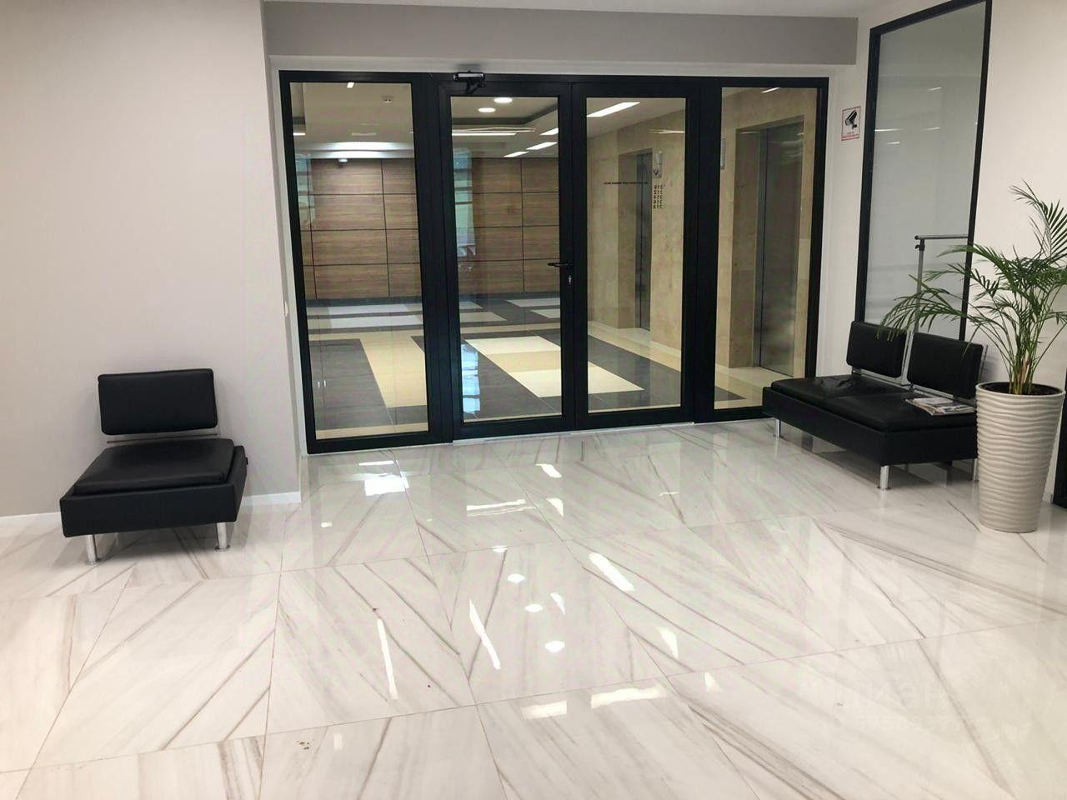 | 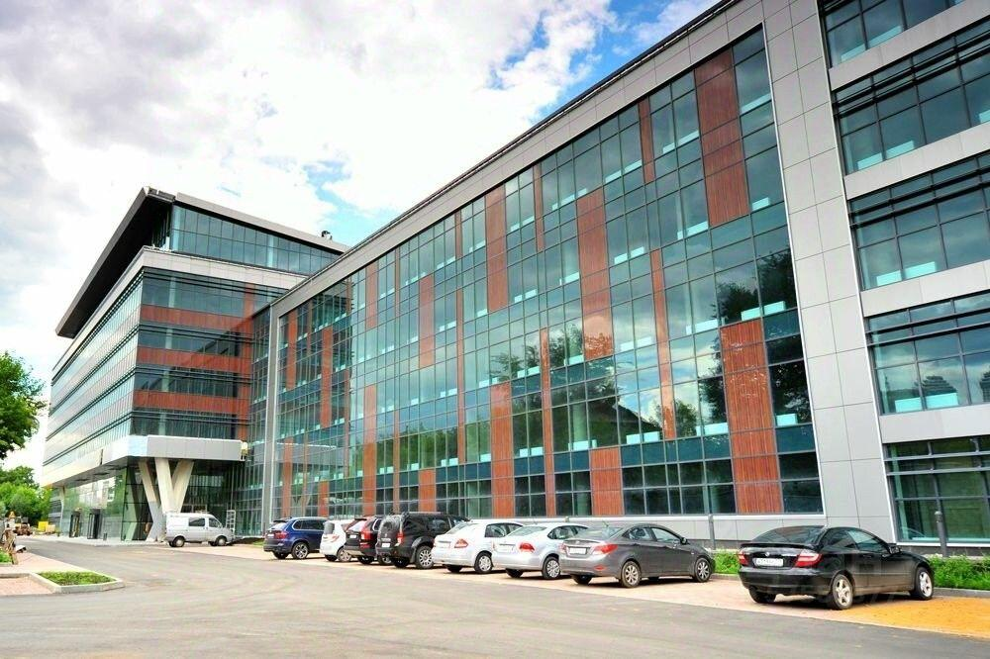
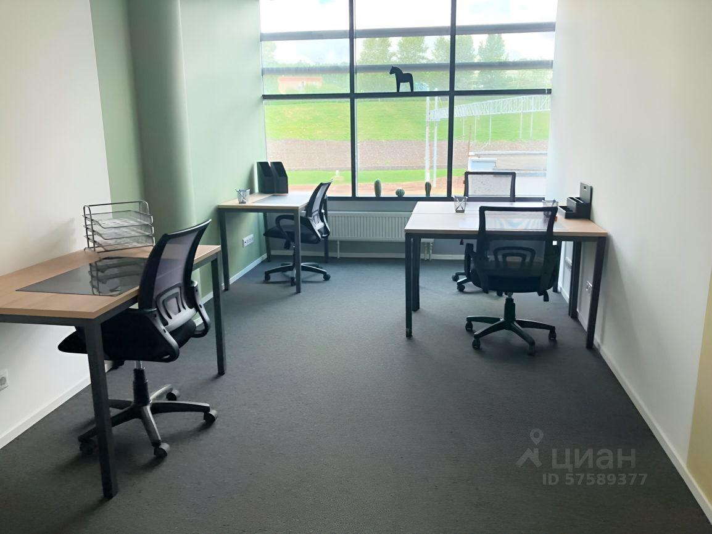 | 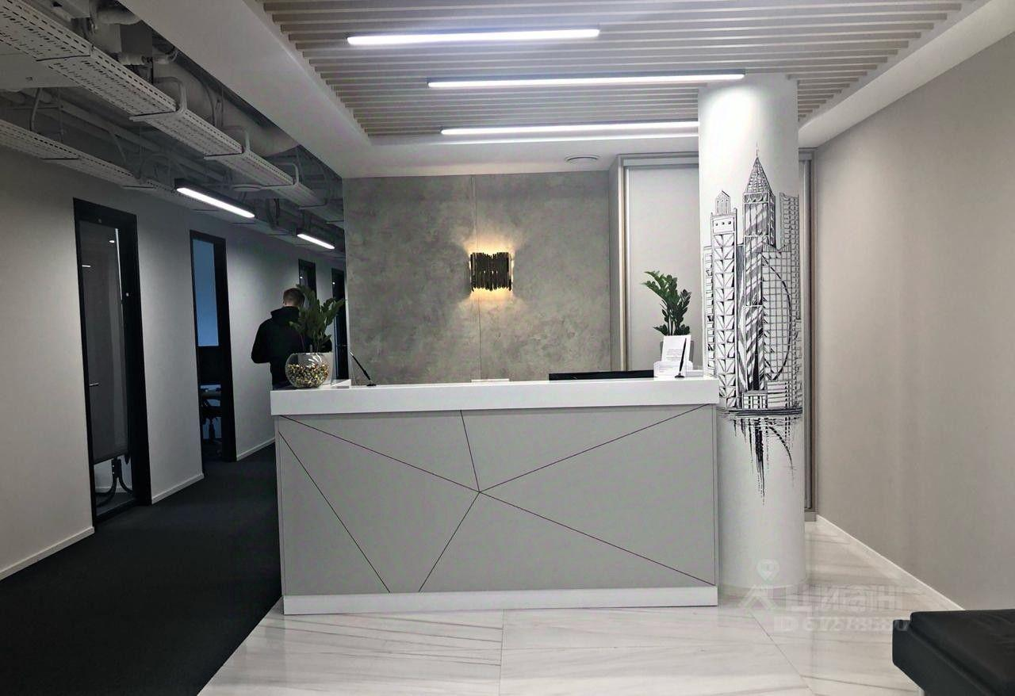
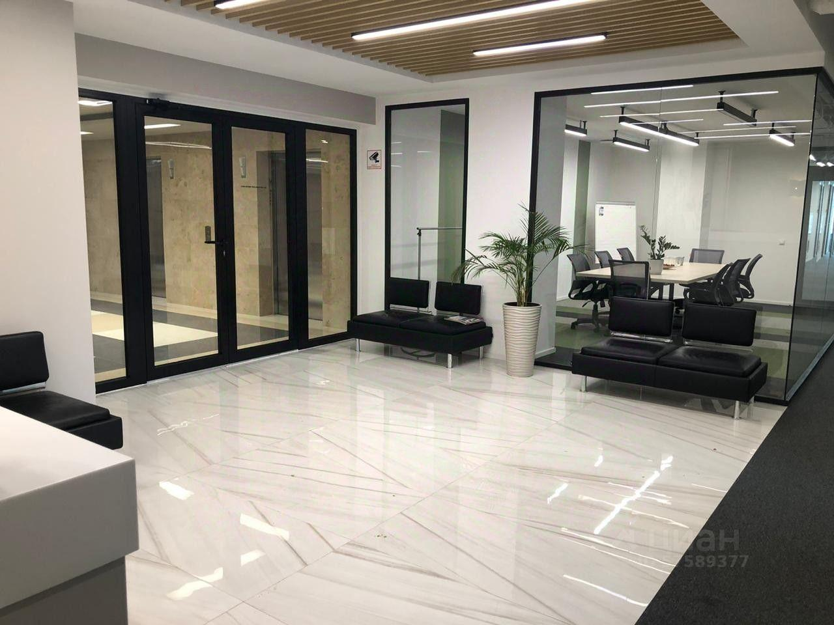 | 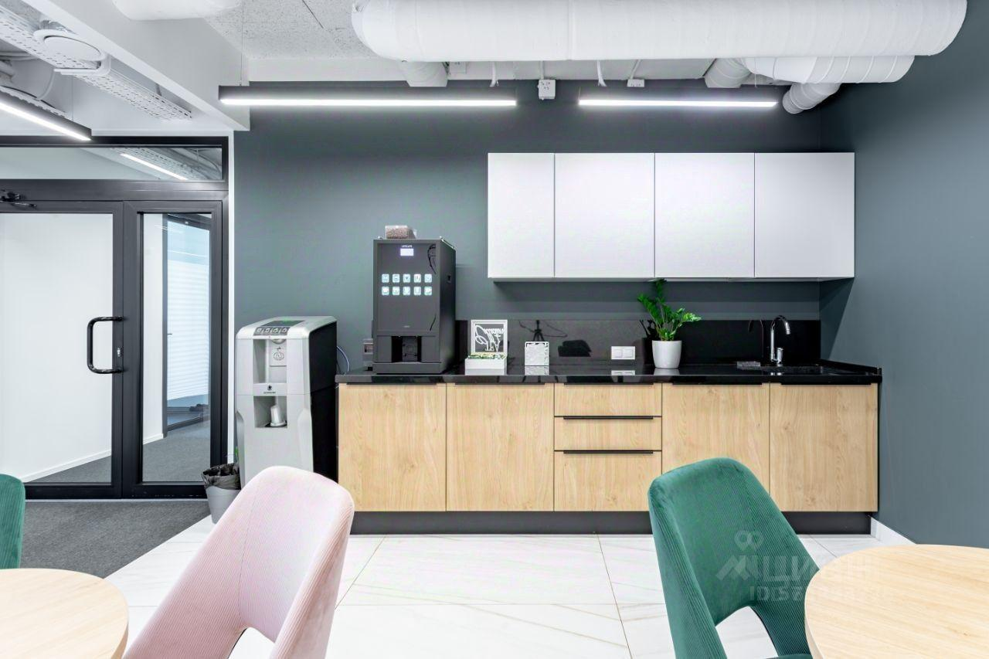
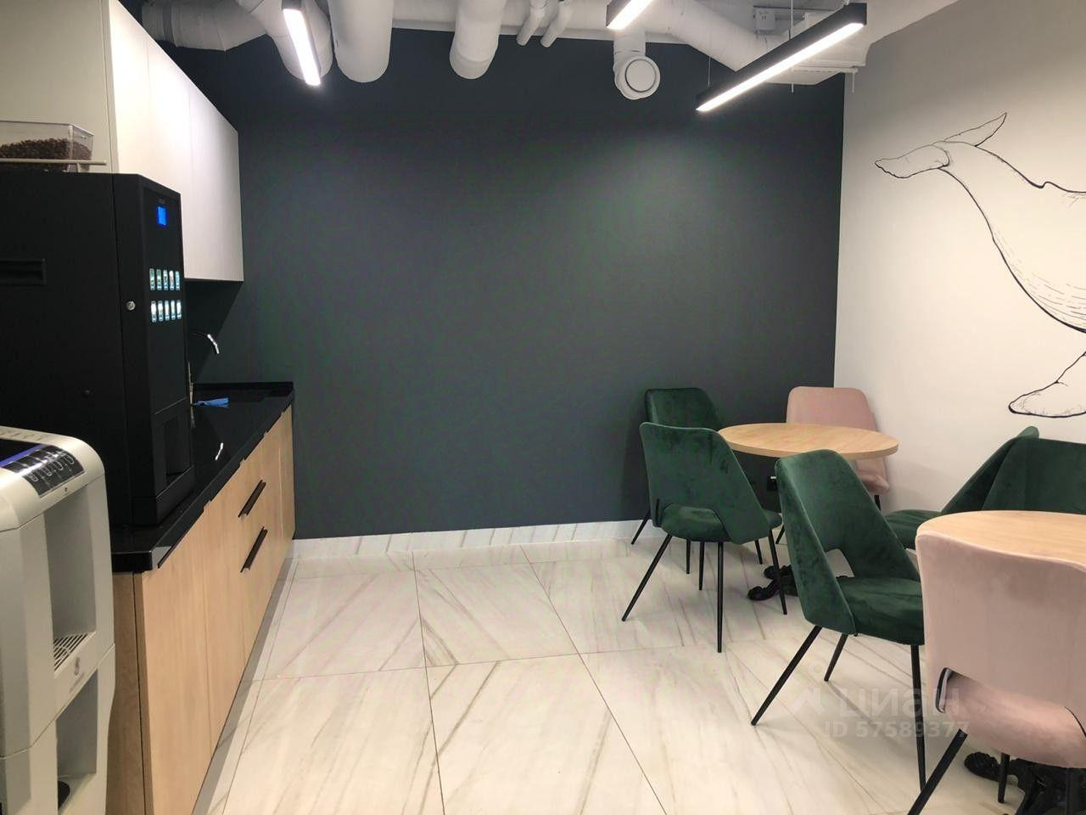 | 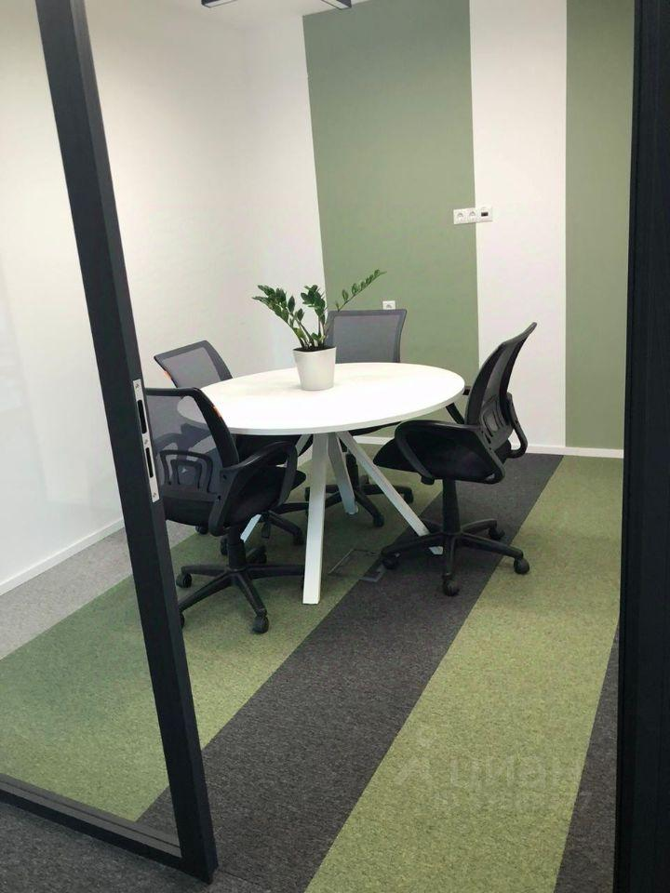
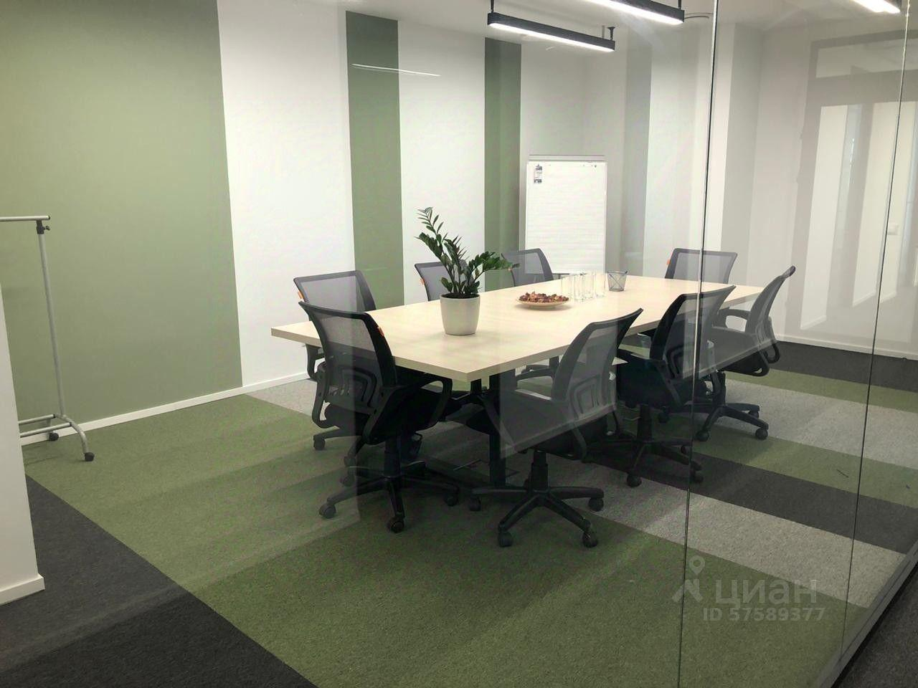 | 